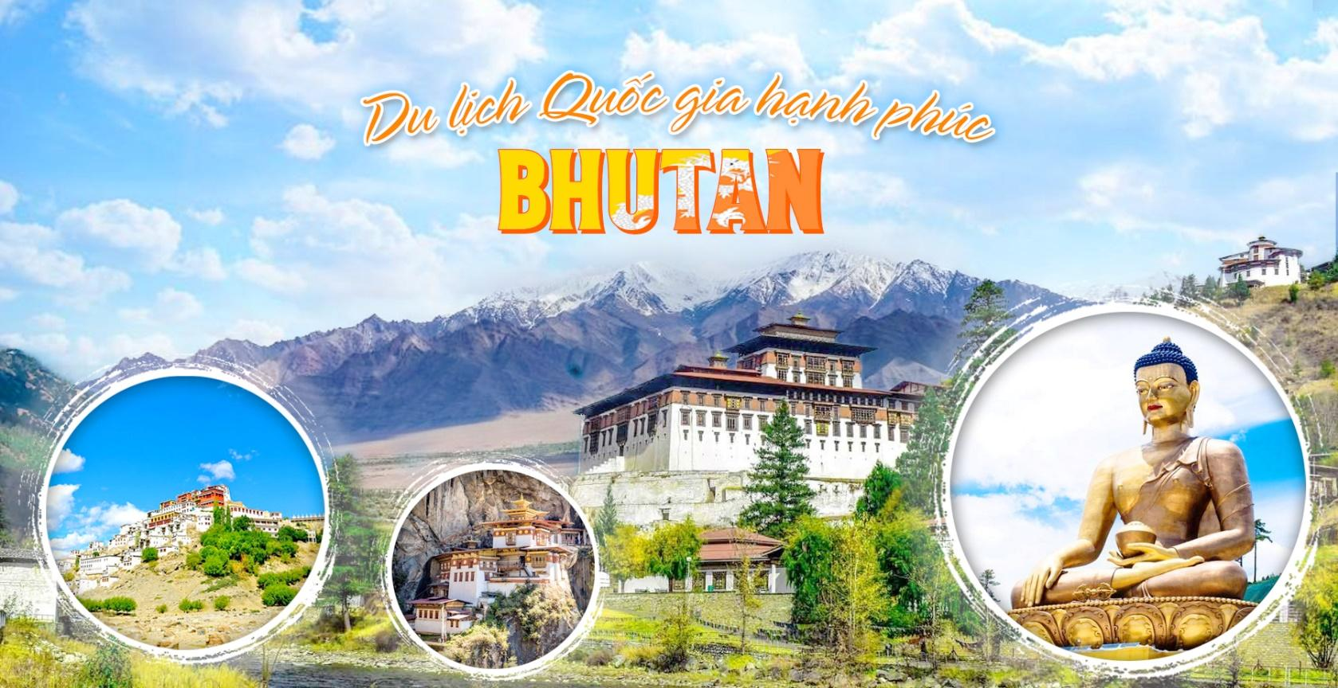

Thời gian: 04 Ngày 04 Đêm
Khởi hành: 27/4, 12/07, 30/8
Vương Quốc Bhutan nằm trên dãy Himalaya, giữa Trung Quốc và Ấn Độ - một quốc gia Phật Giáo được bao phủ bởi những ngọn núi tuyết cao trong dãy, những thung lũng sâu. Nơi mà Từ bi hỉ xả và trí tuệ là thước đo cho mọi sự việc trong cuộc sống, và nơi mà nhà Vua quy định sự phát triển đất nước bởi “Tổng Hạnh Phúc Quốc Gia”.
Hành trình Tâm linh đến với Bhutan sẽ là một trải nghiệm vô cùng đáng nhớ và trân quý không chỉ giúp chúng ta biết thêm, hiểu thêm về một vùng đất, mà quan trọng hơn là tìm về Hạnh phúc nội tại, hạnh phúc giản đơn trong cuộc sống của mỗi con người…
LỊCH TRÌNH
Ngày 1 | TP. HỒ CHÍ MINH - PARO (Ăn sáng, trưa, tối)
Quý khách có mặt ở sân bay Tân Sơn Nhất lúc 02:00 sáng để chuẩn bị thủ tục chuyến bay lúc 5:00 sáng chuyến bay B3777 từ Sài Gòn đi Paro, đáp Paro lúc 07:45 sáng
Ở Độ cao: 2200m, Paro là một thị trấn và là trung tâm của Bhutan. Đây cũng là nơi có sân bay quốc tế duy nhất của Bhutan.
Chuyến bay đến Paro được xem như một trong những trải nghiệm bay tuyệt vời nhất trên thế giới. Trong chuyến bay đến và rời Bhutan, bạn có thể thấy ngọn Everest, Kanchenjunga, Makula, và những đỉnh núi khác như Jumolhari, Jichu Drakey, and Tsrim Gang. Quý khách nhập cảnh và đi tham quan

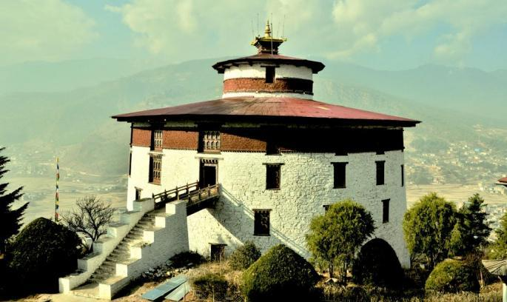
- Bảo tàng quốc gia (Ta Dzong) - được xây dựng vào thế kỉ thứ 17 để bảo vệ cung điện Paro Rimpong Dzong. Tương truyền rằng vị vua đầu tiên tương lai đã bị giam giữ tại đây như một tù nhân trong vòng 1 tuần. Chính vị vua thứ III đã trùng tu và biến pháo đài này thành một bảo tàng. Khi đi tham quan bảo tàng, bạn sẽ có cái nhìn rõ nét hơn về đời sống của người dân Bhutan cũng như tìm hiểu về lịch sử và văn hoá của đất nước Bhutan.

Quý khách dùng bữa trưa, đi tham quan
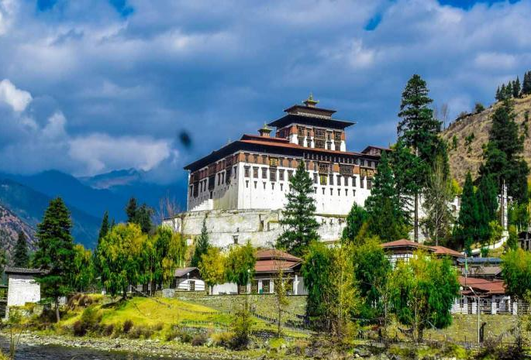
- Rimpung Dzong - vương giả và uy nghiêm, cung điện là một trong những công trình kiến trúc đặc biệt và quan trọng bậc nhất Bhutan. Cung điện này là trụ sở của quận Paro, là nơi làm việc của những viên chức hàng đầu và các nhân viên, cũng là nơi thiền viện của khoảng 200 nhà sư. Từ cung điện này đi bộ xuống cầu và lái xe một đoạn ngắn là ta có thể khám phá cả thị trấn Paro

Quý khách về nhận phòng khách sạn. Đoàn dùng bữa tối. Qua đêm tại Paro.
Ngày 2 | PARO - TAKTSHANG, TIGER’S NEST (ăn sáng, trưa, tối)
Sáng: Quý khách dùng bữa sáng tại khách sạn, đi tham quan

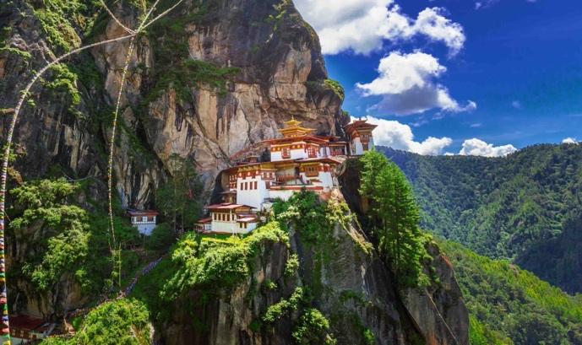
Biểu tượng danh thắng quan trọng nhất của Bhutan, Taktshang - được mệnh danh là “Hang Cọp” được xây dựng treo leo trên một vách núi cách thung lũng Paro 300m. Nơi đây được khám phá đầu tiên bởi Guru Rimpoche, sáng lập của Mật Tông Phật giáo tại những quốc gia Hy Mã Lạp Sơn, vào thế kỉ thứ 8. Tương truyền rằng Đức Liên Hoa Sinh cưỡi trên lưng con hổ trắng và đã thiền tại đây trong 3 năm 3 tháng 3 tuần. Ngôi đền đầu tiên được xây vào thế kỉ thứ 17, nhưng bi kịch thay, nó đã bị thiêu rụi vào năm 1998.

Như một con chim phượng hoàng kiêu hãnh, ngôi đền được phục chế hoàn chỉnh nhất vào năm 2003. Taktshang được coi là một trong 10 nơi linh thiêng trong thế giới phật giáo. Quý khách có thể tham quan tới 3 ngôi đền khác nhau trong khu đền Taktshang. Quý khách có thể yêu cầu để cưỡi ngựa lên đền (chi phí tự túc khoảng 30USD/lượt) . Tổng thời gian dự kiến 5-7 tiếng. Quý khách dùng bữa trưa

Buổi chiều: thư giãn trong khách sạn hoặc tự do tham quan làng xung quanh đền.•
Quý khách dùng bữa tối, về nhận phòng khách sạn. Qua đêm tại Paro.
Ngày 3 | PARO - PUNAKHA (ăn sáng, trưa, tối)
Buổi sáng:Sau khi dùng bữa sáng, quý khách trải nghiệm bắn cung tại khách sạn sau đó di chuyển từ Paro đến Punakha. Trên đường đi ghé thăm Tượng phật ngồi ở thủ đô Thimphu.
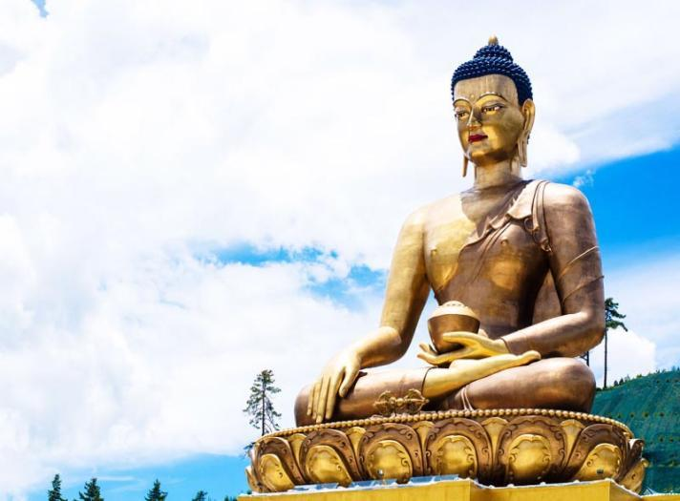
- Tượng Phật ngồi Buddha Point: Là tượng Phật ngồi lớn nhất thế giới, nằm trên đỉnh một ngọn đồi trong công viên tự nhiên Kuensel Phodrang với view toàn cảnh của thủ đô Thimphu. Tượng Phật ngồi được xây dựng ứng theo lời tiên tri cổ có niên đại từ thế kỷ thứ 8 sau công nguyên của Guru Rinpoche (Đức Liên Hoa Sinh) và được tin rằng là nơi với năng lượng lớn, phát ra hào quang của hòa bình và hạnh phúc cho toàn thế giới. Nơi đây cũng là tu viện cho các thiền sư và là nơi nghỉ chân cho khách tham quan. Nơi đây thường được chọn để tổ chức các Pháp hội Phật giáo lớn với sự tham gia đông đảo của hàng ngàn vị Lama trên khắp đất nước Bhutan.
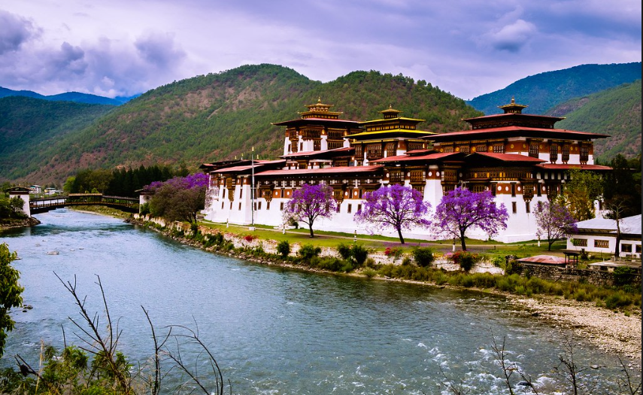

Từ Paro đến Punakha sẽ ghé cổng trời Dochula.
- Cổng trời Dochula là một địa điểm view toàn cảnh đẹp nổi tiếng ở Bhutan, cũng là một điểm dừng chân trên đường đến Punakha. Tại đây, quý khách sẽ được tham quan 108 Druk Wanghyel Chorten- hay còn gọi là cột tưởng niệm được xây dựng để tôn vinh sự ổn định và tiến bộ của Bhutan bởi vị vua thứ 4. Sau đó quý khách dùng bữa trưa và đi tham quan

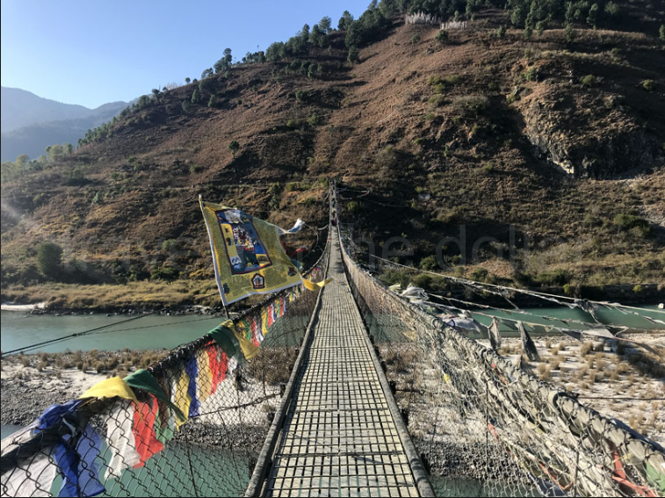
- Chimmi Lhakhang - tọa lạc trên một đồi cao trong trung tâm của thung lũng, là nơi thờ Lâm Drukpa Kuenley, vào thế kỉ 15, vị Lama đã giảng dạy giáo lý của mình một cách kịch tính hoá với sự hài hước của mình, thế nên ngài được xem là "Vị thần điên - Divide Madman). Đền thờ nổi tiếng với niềm tin về con cái. Những cặp đôi hiếm muộn thường đến đền thờ để cầu xin một mụn con. Trong đền có một cuốn album những hình ảnh mà các cặp đôi hiếm muộn đã được ban phước lành sau khi cầu nguyện tại đây.

- Punakha Dzong hay còn được gọi là Cung Điện Cực Lạc, Cung điện tọa lạc giữa ngã rẽ của hai dòng sông Phochu và Mochu. Cung điện có ý nghĩa lịch sử đặc biệt bởi đây là nơi vị Vua đầu tiên của Bhutan lên ngôi vào năm 1907

- Cầu treo Punakha: Cầu treo Punakha là cây cầu dài nhất Bhutan- một địa điểm vô cùng lý tưởng để cho những bức ảnh của núi của làng mạc và nơi giao thoa của hai con sông lớn. Đường đến Cầu treo Punakha quý khách sẽ đi qua một con đường thơ mộng với hai hàng cây xanh mát- trước khi dừng xe để đi bộ đến Cầu. Cây cầu treo giúp nối hai ngôi làng- thuận tiện đi lại cho người dân nơi đây.

Quý khách dùng bữa tối, về nhận phòng khách sạn. Qua đêm ở Punakha.
Ngày 4 | PUNAKHA - PARO (ăn sáng, trưa, tối)
Sau bữa sáng, khởi hành từ Punakha về lại Paro. Du khách sẽ thư giãn và mua quà lưu niệm quanh thị trấn Paro sau đó ra sân bay và trở về Việt Nam. Chuyến bay B3776 lúc 17:00 từ Paro về Sài Gòn, đáp sân bay Tân Sơn Nhất lúc 23:20 cùng ngày. Xin chào và hẹn gặp lại

NGÀY KHỞI HÀNH | GIÁ TOUR TRỌN GÓI (VNĐ)  Giá áp dụng cho khách lẻ ghép đoàn từ 15 khách trở lên
NGÀY KHỞI HÀNH | NGƯỜI LỚN  (Từ 11 Tuổi) | TRẺ EM  (từ 5 – dưới 11 tuổi)  Ngủ chung giường người lớn
27/4, 30/8 | 57,990,000 | 48,990,000
12/07 | 55,990,000 | 46,990,000

GIÁ TOUR BAO GỒM
- Vé máy bay khứ hồi SGN- PBH (Bhutan Airlines) có 7kg xách tay và hành lý ký gửi tối đa 20kg
- Visa nhập cảnh Bhutan
- Thuế và phụ phí an ninh, xăng dầu theo quy định của hãng hàng không.
- Khách sạn tiêu chuẩn 3* nội địa Bhutan (2 người /phòng, nếu khách đi lẻ 1 người sẽ bố trí phòng 3 khi cần thiết, sẽ có 1 giường phụ). Tên khách sạn dự kiến: Zhingkham Resort, Tashi Namgay, Seven Suites
- Ăn uống, phương tiện vận chuyển theo chương trình.
- Phí vé tham quan theo chương trình.
- Phí du lịch Bhutan 100USD/đêm
- HDV địa phương và HDV từ VN theo đoàn suốt tuyến.
- Quà tặng từ công ty du lịch: gồm Nón công ty và thuê trang phục truyền thống Bhutan chụp hình, sim Bhutan
- Bảo hiểm du lịch mức bồi thường tối đa 1.000.000.000đ/khách/trường hợp, bồi thường theo quy tắc và tỷ lệ thương tật của công ty BH Hàng Không
- Thuế VAT.
*Hồ sơ xin visa Bhutan*
- Hộ chiếu còn hạn trên 6 tháng tính đến ngày kết thúc tour
- Hình thẻ 4 x 6
GIÁ TOUR KHÔNG BAO GỒM
- Hộ chiếu (hộ chiếu phải còn hạn trên 6 tháng tính đến thời điểm kết thúc tour).
- Chi phí phòng đơn, điện thoại, giặt là, đi lại ngoài giờ, đồ ăn nước uống không bao gồm trong bữa ăn…
- Phụ thu phòng đơn: 7.500.000 vnđ/khách
- Hành lý quá cước.
- Visa tái nhập cảnh Việt Nam cho khách quốc tịch nước ngoài.
- Các chi phí phát sinh không đề cập trong chương trình.
- Tiền Tip cho HDV và lái xe ở nước ngoài 40USD/ khách/tour
- Chi phí thuê lều vận chuyển (30USD/lượt) và gậy trekking lên Tiger Nest (15USD/lượt)
QUY ĐỊNH VÉ TRẺ EM
- Không nhận khách Trẻ nhỏ dưới 2 tuổi
- Trẻ em từ 5 tuổi đến dưới 11 tuổi: Không có chế độ giường riêng - giá trẻ em
- Trẻ em từ 5 tuổi đến dưới 11 tuổi: Có chế độ giường riêng – bằng giá vé người lớn
- Trẻ em đủ 11 tuổi trở lên: 100% giá tour người lớn
QUY ĐỊNH MUA TOUR VÀ THANH TOÁN
- Khách hàng điền phiếu đăng ký và cung cấp hồ sơ xin visa trước ngày khởi hành ít nhất 15 ngày.
- Đóng tiền đặt cọc tour 30,000,000 VNĐ/khách vào ngày đăng ký tour.
- Hoàn tất thanh toán tiền tour trước 15 ngày so với ngày khởi hành.
- Trường hợp quý khách bị từ chối không cấp visa: chi phí không hoàn lại là 5.000.000 VNĐ/khách (Do các khoản đã chi trả như: lệ phí visa, phí cọc vé máy bay, dịch thuật, thư bảo lãnh,…)
- Công ty sẽ hướng dẫn thủ tục visa, cách điền các mẫu đơn visa, đăng ký ngày nộp hồ sơ, quý khách vui lòng cung cấp đúng và đủ theo yêu cầu của bộ phận visa để đảm bảo kết quả visa của quý khách được thuận lợi
ĐIỀU KIỆN HỦY TOUR
- Hủy tour sau khi đăng ký phí phạt 70% tiền cọc
- Hủy tour trước 10 ngày phí phạt = 50% tổng giá tour chương trình. (Tính theo ngày làm việc)
- Hủy tour trước 7 ngày phí phạt = 75% tổng giá tour chương trình. (Tính theo ngày làm việc)
- Sau thời gian trên phí phạt = 100% tổng giá trị chương trình. (Tính theo ngày làm việc)
- Việc huỷ bỏ chuyến đi phải được thông báo trực tiếp với Công ty hoặc qua fax, email, tin nhắn điện thoại và phải được Công ty xác nhận. Việc huỷ bỏ bằng điện thoại không được chấp nhận.
- Thời gian hủy tour được tính cho ngày làm việc, không tính thứ bảy, chủ nhật và các ngày Lễ Tết.
- Đối với những khách đã có visa, Công ty sẽ giữ hộ chiếu tháng (thời hạn hiệu lực của visa) hoặc đóng dấu hủy visa.
- Trong trường hợp bị dương tính sẽ được dời qua ngày gần nhất
LƯU Ý
- Hộ chiếu phải còn thời hạn sử dụng trên 6 tháng (Tính từ ngày khởi hành).
- Tour thuần túy du lịch, suốt chương trình Quý khách không được rời đoàn.
- Nếu khách là Việt Kiều hoặc nước ngoài có visa rời phải mang theo lúc đi tour.
- Trẻ em dưới 15 tuổi phải có bố mẹ đi cùng hoặc người được uỷ quyền phải có giấy uỷ quyền từ bố mẹ. Trẻ em dưới 11 tuổi ngủ chung giường với bố mẹ. Mỗi gia đình chỉ được kèm 1 trẻ em, trẻ thứ 2 phải tính tiền như người lớn
- Vì tính chất của tour, khách từ trên 70 tuổi phải có giấy xác nhận đủ sức khoẻ do bác sĩ cấp và giấy cam kết sức khoẻ với công ty. Khách đang mang thai phải báo ngay khi đăng ký tour để được tư vấn thêm.
- Ngày khởi hành có thể dời lại vì những lý do khách quan (vấn đề an toàn như mưa bão, thiên tai,…)
- Công ty không chịu trách nhiệm nếu quý khách bị từ chối nhập cảnh lãnh thổ Bhutan vì lí do cá nhân, và sẽ không hoàn trả tiền tour nếu khách hàng bị cơ quan xuất nhập cảnh từ chối xuất cảnh hoặc nhập cảnh vì lý do cá nhân hay nhân thân.
- Không giải quyết cho bất kì lí do thăm thân, kinh doanh…để tách đoàn.
- Do các chuyến bay phụ thuộc vào các hãng Hàng không nên trong một số trường hợp giờ bay có thể thay đổi mà không được thông báo trước.
- Do tính chất ghép lẻ, nếu không đủ 10 khách, Công ty sẽ dời ngày khởi hành và báo khách trước 1 tuần.
- Quý khách vui lòng xem kỹ chương trình, giá tour, phần bao gồm và không bao gồm được liệt kê chi tiết trong chương trình.
- Tùy theo điều kiện thực tế mà chương trình tham quan có thể thay đổi hành trình lên xuống cho phù hợp tuy nhiên các tuyến điểm vẫn đảm bảo đầy đủ.
*** Công ty được miễn trừ trách nhiệm trong quá trình thực hiện tour nếu xảy ra các trường hợp bất khả kháng do thời tiết, thiên tai, dịch bệnh, đình công, bạo động, chiến tranh hoặc do máy bay, xe lửa, tàu thủy, xe điện bị trì hoãn hay bị hủy do thời tiết hoặc do kỹ thuật… dẫn đến tour không thể thực hiện tiếp được, Công ty không chịu trách nhiệm bồi thường thêm bất kỳ chi phí nào khác.

(Lịch trình có thể thay đổi tùy theo tình hình thực tế, nhưng vẫn đảm bảo điểm tham quan)
Chúc quý khách một chuyến đi thú vị và bổ ích!
YOUR PERFECT SERVICES


